Effizienter Schrottumschlag mit dem neuen Sennebogen 850E Mobil bei der Breitenfeld Edelstahl AG

Eine brandneue Sennebogen Maschine sorgt ab sofort am Schrottplatz der Breitenfeld Edelstahl AG für erhöhte Effizienz: Der Sennebogen 850E, eine mobile Materialumschlagmaschine. Ausgestattet mit innovativer Green Efficiency Technologie soll der Umschlagbagger am Schrottplatz Höchstleistungen erbringen: Das Material wird mit Hilfe der Maschine umgeschlagen, sortiert, eingelagert und zur weiteren Bearbeitung vorbereitet. Das Ziel der Breitenfeld Edelstahl AG ist: Aus dem Schrott qualitativ hochwertigen Edelstahl zu produzieren.

Erfolgreiches Unternehmen

Die Breitenfeld Edelstahl AG in St. Barbara in der Steiermark ist seit 80 Jahren ein erfolgreiches Unternehmen, das sich auf die Herstellung von Edelstahl spezialisiert hat. 1942 wurde das Unternehmen, damals noch unter der Bezeichnung „Eisenwerk Breitenfeld“, gegründet und mittlerweile sind 320 Mitarbeiter für den Edelstahlhersteller tätig. Das Unternehmen produziert hauptsächlich Stahlblöcke bis rund 125 Tonnen. Die Jahreskapazität im Stahlwerk sind 180 Tausend Tonnen im Dreischichtbetrieb. „Aktuell produzieren wir etwa 120 bis 150 Tausend Tonnen pro Jahr“, so Florian Schneller, Prozessleiter Stahlerzeugung der Breitenfeld Edelstahl AG. Die gleiche Menge wird auch beim Schrottplatz umgeschlagen, wo ab sofort das Haupteinsatzgebiet des neuen Sennebogen 850E Mobil liegt.

Vertrauensvolle Geschäftsbeziehung

Der Sennebogen 850E ist bereits die vierte Umschlagmaschine von Sennebogen, die im Edelstahlwerk im Einsatz ist. Die seit 2012 bestehende sehr gute Geschäftsbeziehung zwischen der Breitenfeld Edelstahl AG und Ascendum basiert auf langjährigem Vertrauen. „Eine Partnerschaft, die passt“, so Florian Schneller. Ein großer Pluspunkt bei der Zusammenarbeit ist für die Breitenfeld Edelstahl AG, dass die Kommunikation mit Ascendum auf direkten Weg stets schnell ermöglicht wird. Vor allem die Kombination aus „verlässlichem Kundenservice von Ascendum und einer starken Marke wie Sennebogen“ sind bei der Wahl der Maschinen immer ausschlaggebend, erklärt Florian Schneller.

Perfekte Maschine für die Breitenfeld Edelstahl AG

Die Entscheidung für den Sennebogen 850E beruht laut Florian Schneller auf drei Kriterien: Kapazitäten, Personal und Geschwindigkeit. Eine Maschine in dieser Größenordnung ist für das Edelstahlunternehmen notwendig, denn es werden Einzellasten gehoben, die teilweise mehrere Tonnen schwer sind. Der Sennebogen 850E Mobil ist genau für diese Bedingungen geschaffen und erweist sich als „perfect match“ für das Unternehmen. Die robuste Maschine hat eine widerstandsfähige Bauweise und ist für den Dauerbetrieb geschaffen. „Da es immer schwieriger wird, in diesen Bereichen qualifiziertes Personal zu finden, müssen die Maschinen effektiver sein.“, so Florian Schneller. Somit ist auch gewährleistet, dass mit weniger Personal effizient gearbeitet werden kann. Die Expertise für die Materialumschlagmaschine haben die Schrottplatzleiter, die im Entscheidungsprozess für den Kauf von Baumaschinen eine wesentliche Rolle spielen. Einen weiteren Beweggrund für den Sennebogen 850E erklärt Florian Schneller: „Wir haben festgestellt, dass mit unseren rauen Einsatzbedingungen der Drehkranz immer ein neuralgischer Punkt war. Bei Sennebogen hält die Ausführung mit Abstand am längsten. Daher war klar, dass wir in diese Richtung weiter gehen.“ Der Prozessleiter ist sehr zufrieden mit den vier unterschiedlich großen Umschlagbaggern von Sennebogen, die alle gut und jederzeit einsatzbereit sind. Der Fuhrpark der Breitenfeld Edelstahl AG umfasst die Sennebogen Maschinen 830, 835, 840 und seit neuestem den 850E.

Top Ausstattung und Investition in nachhaltige Projekte

Der Sennebogen 850E der Breitenfeld Edelstahl AG hat eine Reichweite von 21m. Mit dieser Reichweite ist es dem Edelstahlhersteller möglich, das Material besonders schnell und effizient umzuschlagen. Als Anbaugerät des Umschlagbaggers wird ein Mehrschalengreifer verwendet. Das Unternehmen entschied sich aus bestimmten Gründen für die Kabine Sonderausstattung Maxcab Industry: „Sie sorgt einerseits für noch mehr Ergonomie und andererseits für eine optimale Übersicht für den Fahrer im Vergleich zur Standardausführung“, so Florian Schneller. Für die Breitenfeld Edelstahl AG ist besonders essenziell, dass die Kabine sowohl hoch- als auch vorfahrbar ist. Der Fahrer hat somit den perfekten Überblick über seinen gesamten Arbeitsbereich. Der Sennebogen 850E arbeitet mit „Green Efficiency“ besonders effizient. Mit dem ausgeklügelten System lassen sich die Betriebskosten der Maschine nachhaltig senken. Das Einsparpotential des Kraftstoffverbrauchs mit Green Efficiency beträgt 25%. Besonders im Dauereinsatz im Materialumschlag greift „Green Efficiency“ um Energie zu sparen und die Umwelt zu schonen. Das erst kürzlich für den Energy Globe Award Styria nominierte Unternehmen legt viel Wert auf energiesparende Komponenten und findet mit Ascendum und Sennebogen die perfekten Partner für zukünftige große Projekte.

Pressekontakt
Nina Lindner
Marketing Manager

T +43 (0)664 851 06 69
nina.lindner@ascendum.at
www.ascendum.at

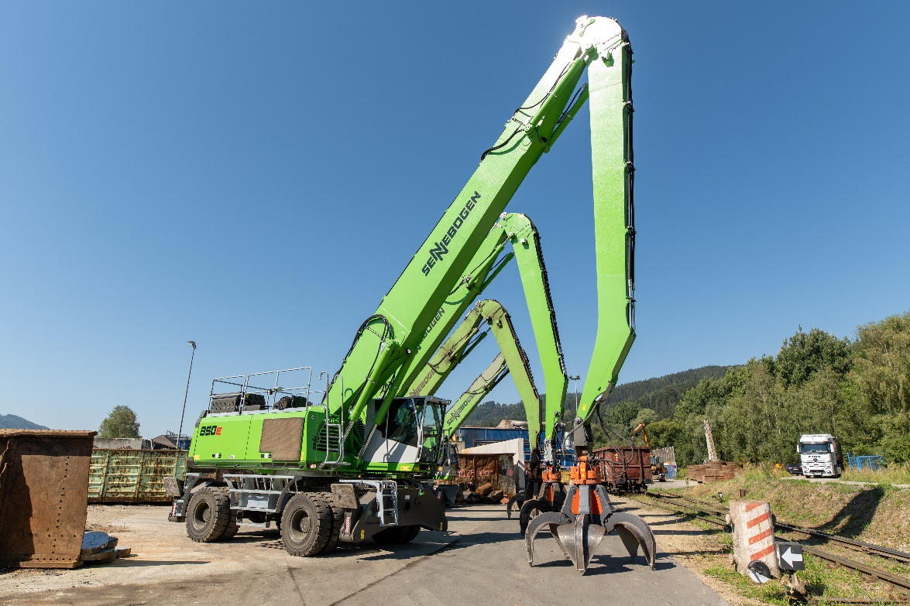
Die Sennebogen-Flotte der Breitenfeld Edelstahl AG. Ganz vorne mit dem brandneuen
Sennebogen 850E Mobil.

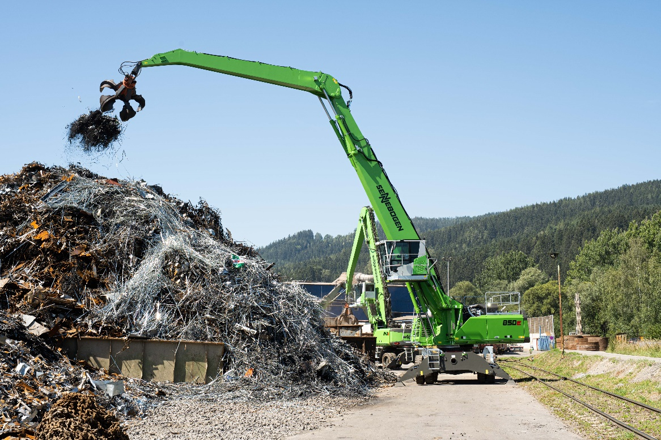
Effizienter Schrottumschlag mit dem Sennebogen 850E Mobil.

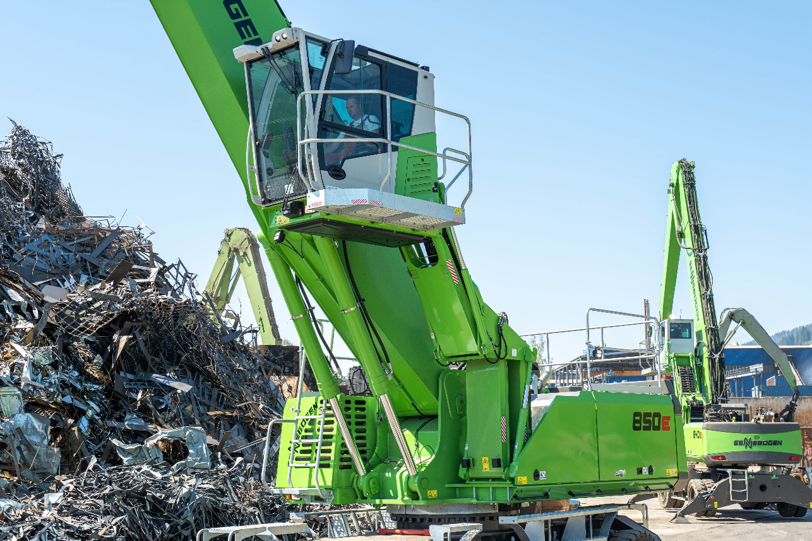
Die Kabine Maxcab Industry sorgt für zusätzlichen Komfort und ein weites Sichtfeld.

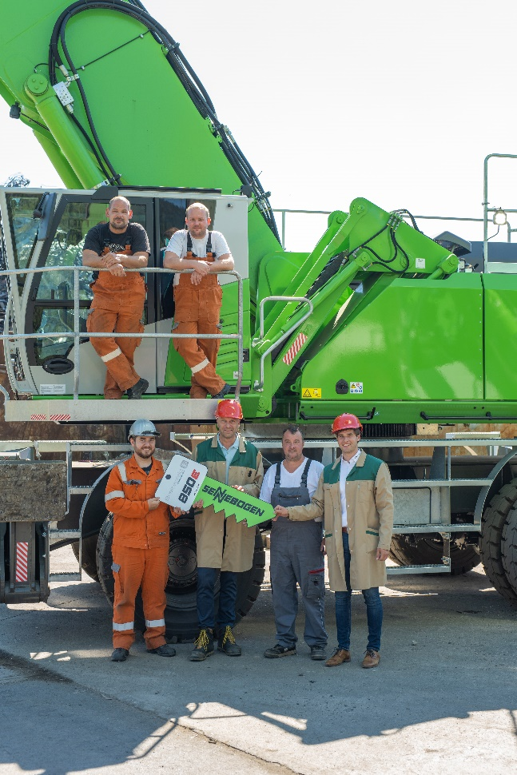
Oben: von links nach rechts: Martin Bergmann und Mario Edlinger, Fahrer der Breitenfeld Edelstahl AG
Unten: v. l.n.r. Florian Schneller – Prozessleiter Stahlerzeugung Breitenfeld Edelstahl AG, Christian Schweighart - Ascendum Vertriebsrepräsentant, Rudi Reisinger – Bereichsleiter Stellvertreter, Bonifaz Sossau - Area Sales Manager, Sennebogen

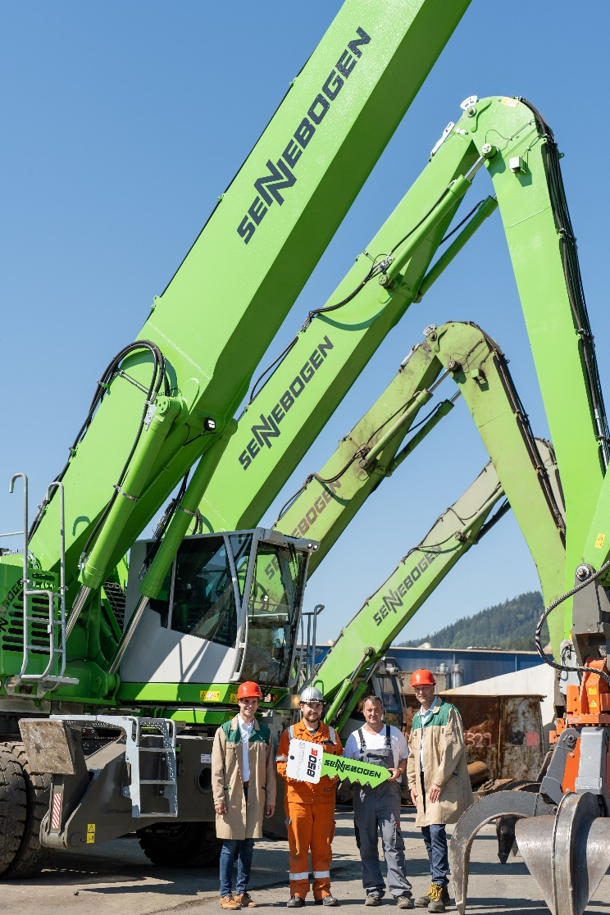
Von links nach rechts: Bonifaz Sossau - Area Sales Manager, Sennebogen, Florian Schneller – Prozessleiter Stahlerzeugung Breitenfeld Edelstahl AG, Rudi Reisinger - Bereichsleiter Stellvertreter, Christian Schweighart - Ascendum Vertriebsrepräsentant

